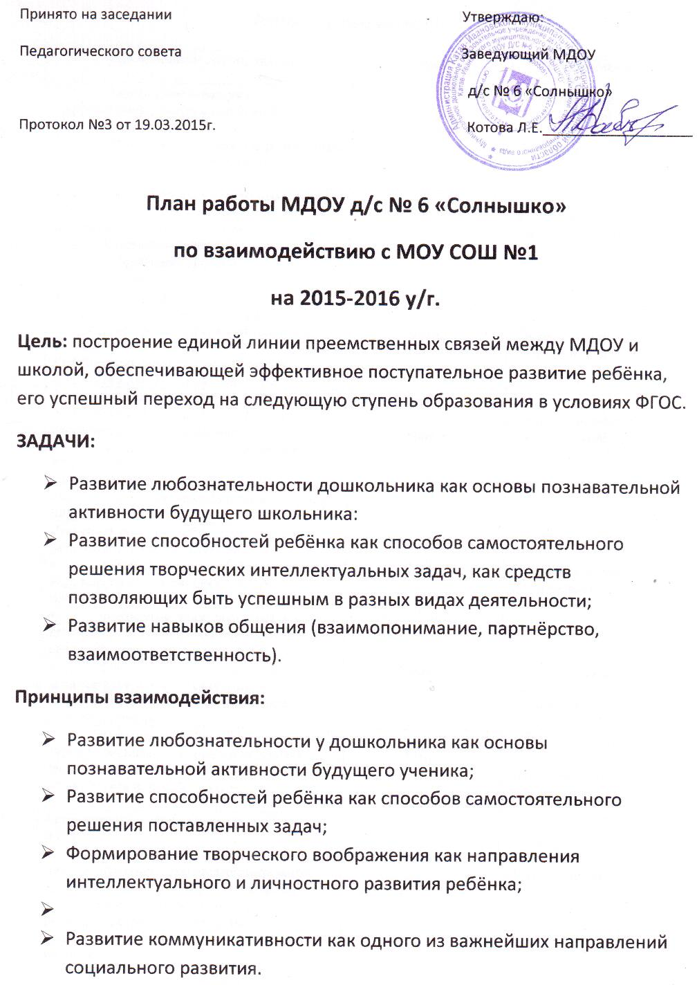

***Работа с педагогами***

|  |  |  |  |
| --- | --- | --- | --- |
| ***№ п\п*** | ***Наименование мероприятий*** | ***сроки*** | ***Ответственные*** |
| 1. | * ***Заключение договора*** о сотрудничестве между школой и ДОУ на 2015-2016 уч. год. * ***Внесение изменений*** в перспективное планирование согласно предложениям детского сада и школы. | сентябрь | *Старший воспитатель*  *Завуч школы № 1*  *Заведующая МДОУ* |
| 2. | ***Педагогический консилиум*** специалистов детского сада и школы по преемственности работы ДОУ и школы с детьми кадетской группы «Звездочка надежды».   * Обсуждение проблем взаимодействия. * Обмен опытом. | октябрь | *Старший воспитатель*  *Завуч школы № 1* |
| 3. | ***Просмотр открытых уроков*** ***в школе***. Обсуждение проблем школьной адаптации детей.  ***Советы психолога*** школы по вопросам подготовки детей к школьной жизни. | ноябрь | *Старший воспитатель*  *Завуч школы № 1* |
| 4. | ***Практическая лаборатория*** для педагогов детского сада и школы на тему: ***«Развитие графических навыков детей»:***   * ***обмен опытом*** (инновационные технологии);   ***советы учителя*** воспитателям ДОУ по обучению детей написанию печатных букв и цифр. | Декабрь | *Старший воспитатель*  *Завуч школы № 1* |
| 5. | ***Дни открытых дверей*** по теме: «Растем и развиваемся в месте», включающие:   * ***взаимопосещения*** образовательных учреждений специалистами, семьями воспитанников; * ***открытый показ*** образовательной деятельности, индивидуальные консультации, информационные просветительские блоки. | Январь | *Старший воспитатель*  *Воспитатели* |
| 6. | * ***Круглый стол*** для педагогов и специалистов детского сада и школы (на базе школы): ***«Организация взаимодействия по работе с детьми».*** | Февраль | *Старший воспитатель*  *Завуч школы № 1*  *Специалисты МДОУ* |
| 7. | * ***Внесение на сайт*** образовательного учреждения информационного материала на тему: «Реализация модели взаимодействия детского сада и школы № 1» | Март | *Старший воспитатель*  *Завуч школы № 1* |
| 8. | ***Совместное заседание психологов*** ДОУ и школы.   * ***Обсуждение итогов*** диагностирования детей подготовительных групп на готовность к обучению в школе. * ***Разработка рекомендаций*** для родителей детей с особенностями психического, физического и эмоционального состояния. | Апрель | *Психолог МДОУ*  *Психолог школы № 1* |
| 9. | ***Заполнение карт выпускников*** детского сада для передачи их в школу. | май | *Старший воспитатель*  *воспитатели* |

***Работа с родителями будущих первоклассников***

|  |  |  |  |
| --- | --- | --- | --- |
| ***№ п\п*** | ***Наименование мероприятий*** | ***сроки*** | ***Ответственные*** |
| 1. | ***Родительское собрание.***  - «Задачи детского сада и семьи в подготовке детей к обучению в школе» | Сентябрь | *Воспитатели подготовительных групп* |
| 2. | ***Педагогический консилиум*** с приглашением учителей школы.  «Развитие речи детей – залог успешного обучения детей в школе». | Октябрь | *Воспитатели подготовительных групп*  *Логопед*  *Учителя* |
| 3. | ***Наглядная информация*** в родительском уголке:  - «Что должен уметь первоклассник»  -«Кризис 7лет» | Ноябрь  Март | *Воспитатели подготовительных групп* |
| 4. | ***День открытых дверей*** для родителей с целью знакомства с работой воспитателей по подготовке детей к обучению в школе». | Январь | *Старший воспитатель* |
|  | ***Встреча с учителями***, набирающими 1-й класс:   * ***Критерии готовности*** ребенка к обучению в школе. * ***Подготовленность родителей*** к решению детских проблем школьной адаптации. | Февраль | *Старший воспитатель*  *Завуч школы № 1* |
| 5. | ***Это актуально!***  ***Круглый стол*** с приглашением медицинских работников детского сада и школы на тему: ***«Здоровье – залог успешного обучения в школе»*** | Апрель | *Старший воспитатель*  *Медицинский персонал ДОУ и школы* |
| 6. | ***Открытый педагогический консилиум:*** «Итоги усвоения программы детьми подготовительных групп» | Май | *Старший воспитатель* |